Финансовый управляющий Габдуллиной Залины Кайрболатовны Косточкина Мария Васильевна

163046, Архангельск, Воскресенская, д. 59, 2 этаж, эл. почта: mkostochkina00@mail.ru

Дата: 9 февраля 2026 г. | Место составления: Архангельск
Решение об оценке имущества гражданина
Наименование арбитражного суда, в производстве которого находится дело о банкротстве | Арбитражный суд Омской области
Номер дела | №А46-13764/2025 А.С. Кликушина
Дата принятия судебного акта о введении процедуры банкротства | 30.09.2025 г
Дата назначения арбитражного управляющего | 30.09.2025 г.
Сведения об арбитражном управляющем
Наименование саморегулируемой организации арбитражных управляющих, членом которой является арбитражный управляющий | Союз "Саморегулируемая организация "Гильдия арбитражных управляющих"
Номер и дата регистрации в едином государственном реестре саморегулируемых организаций арбитражных управляющих | 001-5 от 19.12.2002
Наименование страховой организации, с которой заключен договор о страховании ответственности арбитражного управляющего | -
Номер договора страхования, дата его заключения и срок действия | -
Адрес для направления корреспонденции арбитражному управляющему | 163046, обл Архангельская, г Архангельск, ул Воскресенская, д 59, этаж 2
Сведения о должнике
Ф.И.О. | Габдуллина Залина Кайрболатовна
Дата рождения | 26.03.2000
Место рождения | гор. Называеск, Омская обл
ИНН | 552303945762
СНИЛС | 152-630-569 49
Место жительства | 644015, Омская область, г. Омск, р-н Кировский, ул. Дунаевского, д. 45
В соответствии с п. 2 ст. 213.26 Федерального закона от 26.10.2002 № 127-ФЗ «О несостоятельности (банкротстве)» (далее – Закон о банкротстве) оценка имущества гражданина, которое включено в конкурсную массу в соответствии с настоящим Федеральным законом, проводится финансовым управляющим самостоятельно, о чем финансовым управляющим принимается решение в письменной форме. Проведенная оценка может быть оспорена гражданином, кредиторами, уполномоченным органом в деле о банкротстве гражданина.
Оценка рыночной стоимости имущества должника проводится в целях определения начальной цены продажи имущества в процедуре реализации имущества, для предоставления в деле о банкротстве гражданина в суд, гражданину, кредиторам, уполномоченным органам.
В соответствии со ст. 14 Федерального закона от 29.07.1998 № 135-ФЗ «Об оценочной деятельности в Российской Федерации» оценщик имеет право применять самостоятельно методы проведения оценки объекта оценки в соответствии со стандартами оценки. Основными подходами, используемыми при проведении оценки, являются сравнительный, доходный и затратный подходы. Финансовый управляющий считает целесообразным отказаться от применения затратного и доходного подхода по причине отсутствия у финансового управляющего обоснованной и надежной информации о будущих доходах и расходах, связанных с оцениваемыми объектами, а также в связи с наличием достаточного количества объектов-аналогов на рынке для расчета сравнительным подходом.
Сравнительный подход служит для оценки рыночной стоимости объекта исходя из методов оценки, основанных на получении стоимости объекта оценки путем сравнения оцениваемого объекта с объектами-аналогами которые были проданы или предложены в продажу.

На основании п. 2 ст. 213.26 Закона о банкротстве, финансовый управляющий принял решение о самостоятельном проведении оценки имущества, включенного в конкурсную массу должника, путем проведения сравнительного анализа рыночных цен на аналогичное по характеристикам имущество, с учетом технических характеристик и корректировки на текущее состояние имущества должника на момент проведения оценки.
При проведении оценки путем сравнительного анализа рыночных цен финансовый управляющий использовал данные о стоимости объектов-аналогов из объявлений, размещенных в открытых источниках в сети Интернет на специальных ресурсах по размещению объявлений о продаже, в том числе: авито, авто.ру.

В результате проведения сравнительного анализа среднерыночной стоимости объектов, имеющих схожие характеристики с учетом корректировки на текущее состояние имуществ должника, финансовым управляющим определена следующая стоимость имущества должника по состоянию на 9 февраля 2026 г.:
№ п/п | Наименование, характеристика объекта | Рыночная стоимость,руб.
1 | Автомобиль марки: ФОРД ФОКУС  Год выпуска: 2007  Государственный регистрационный знак: Н058МТ55  Идентификационный номер: X9F4XXEED47Y87604  Тип ТС:  Шасси (рама) №: отсутствует  Кузов: X9F4XXEED47Y87604  Цвет кузова: Серебристый  Разрешенная максимальная масса, кг: 1810  Масса без нагрузки, кг: 1325 | 204 911 рублей
Итого: |  | 204 911

При проведении оценки рыночной стоимости имущества должника финансовый управляющий руководствовался федеральными стандартами оценки и Федеральным законом от 29.07.1998 № 135-ФЗ «Об оценочной деятельности в Российской Федерации».

ОПИСАНИЕ ЛОТА 1:
Техническое состояние не проверялось финансовым управляющий

Лот 1:
Аналог 1, цена 159 000 рублей

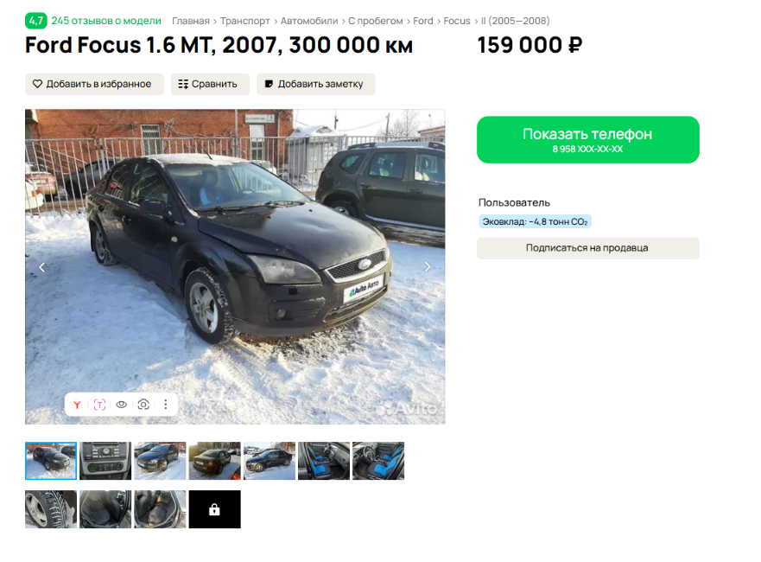

https://www.avito.ru/murino/avtomobili/ford_focus_1.6_mt_2007_300_000_km_7873340518?context=H4sIAAAAAAAA_wE_AMD_YToyOntzOjEzOiJsb2NhbFByaW9yaXR5IjtiOjA7czoxOiJ4IjtzOjE2OiJZaXdEQUtUNUkzV01mUzRrIjt9QLLvHD8AAAA

Аналог 2, цена 170 000 рублей
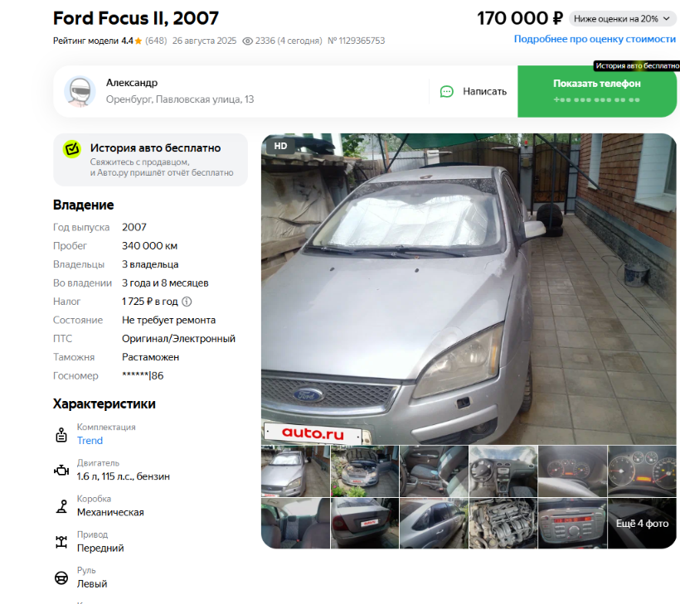

https://auto.ru/cars/used/sale/ford/focus/1129365753-a24a28de/

Аналог 3, цена 200 000 рублей

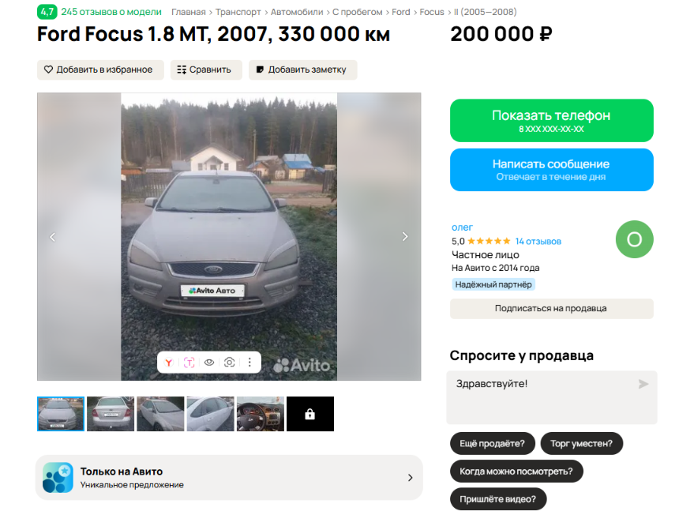

https://www.avito.ru/sortavala/avtomobili/ford_focus_1.8_mt_2007_330_000_km_7786453511?context=H4sIAAAAAAAA_wE_AMD_YToyOntzOjEzOiJsb2NhbFByaW9yaXR5IjtiOjA7czoxOiJ4IjtzOjE2OiJLNURpWjBJdUNmZkN6UG9JIjt98x0aiT8AAAA

Аналог 4, цена 245 555 рублей

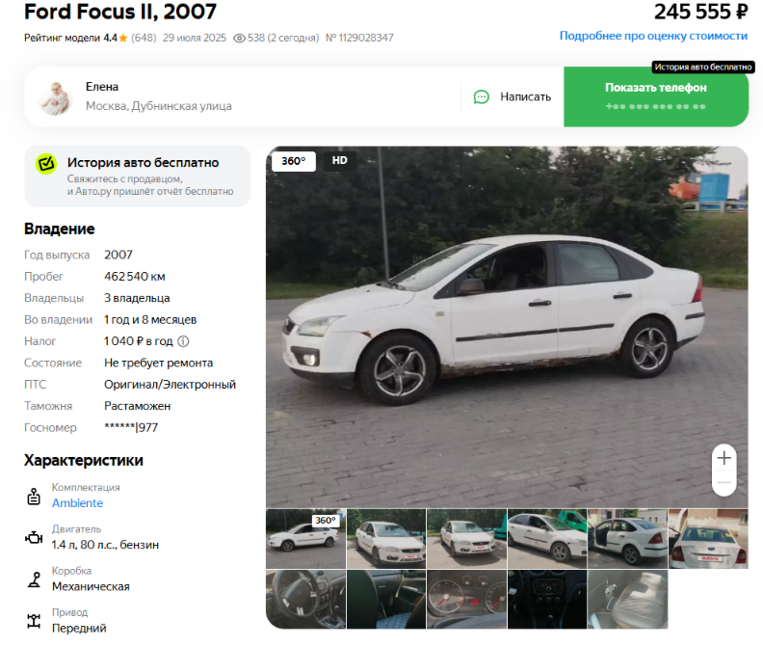

https://auto.ru/cars/used/sale/ford/focus/1129028347-22625522/

Аналог 5, цена 250 000 рублей
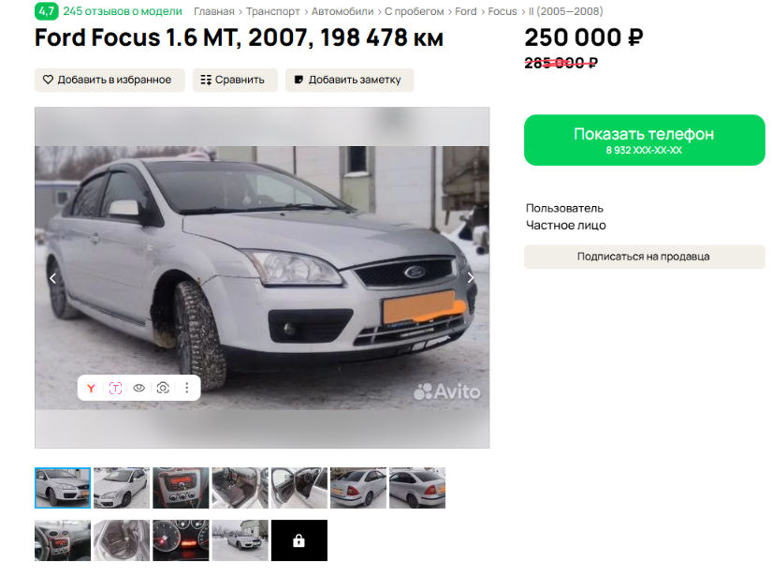

https://www.avito.ru/chapaevsk/avtomobili/ford_focus_1.6_mt_2007_198_478_km_7857049946?context=H4sIAAAAAAAA_wE_AMD_YToyOntzOjEzOiJsb2NhbFByaW9yaXR5IjtiOjA7czoxOiJ4IjtzOjE2OiJLNURpWjBJdUNmZkN6UG9JIjt98x0aiT8AAAA

Таким образом, средняя цена на лот №1 автомобиль ФОРД ФОКУС, Год выпуска: 2007 рассчитывается по формуле:
(250 000 + 245 555 + 200 000 + 170 000 + 159 000) = 204 911 рублей.
Итого, рыночная цена автомобиля лот №1 автомобиль ФОРД ФОКУС, Год выпуска: 2007 - 204 911 рублей

Фото автомобиля и документы:

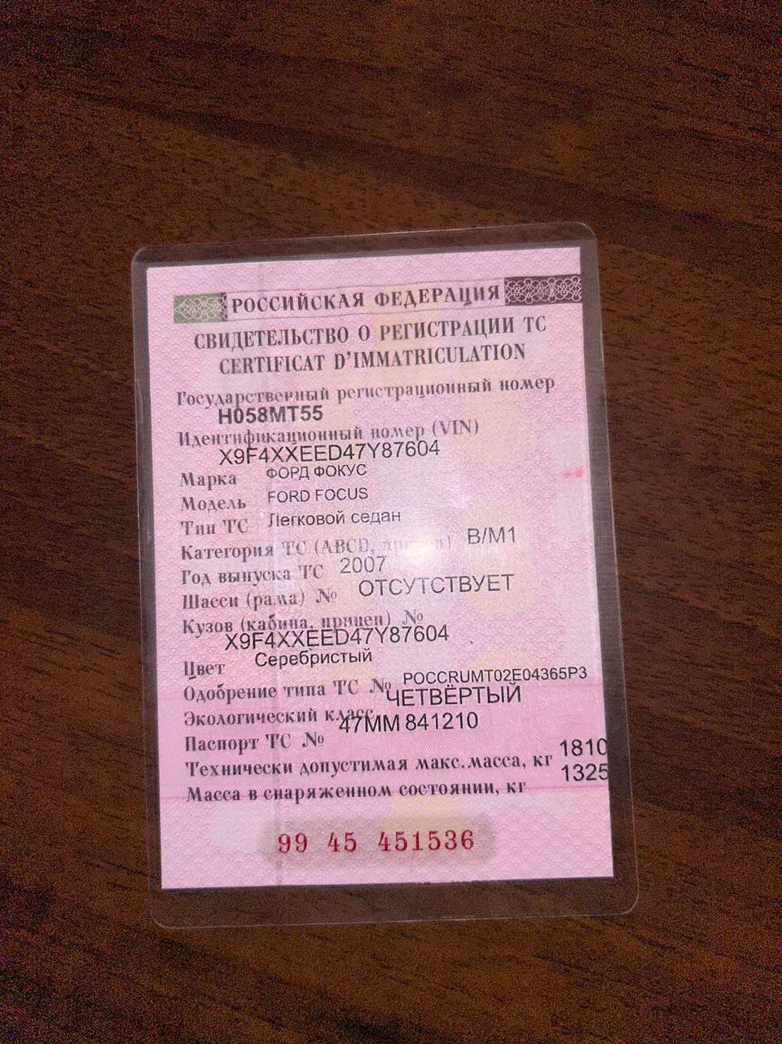

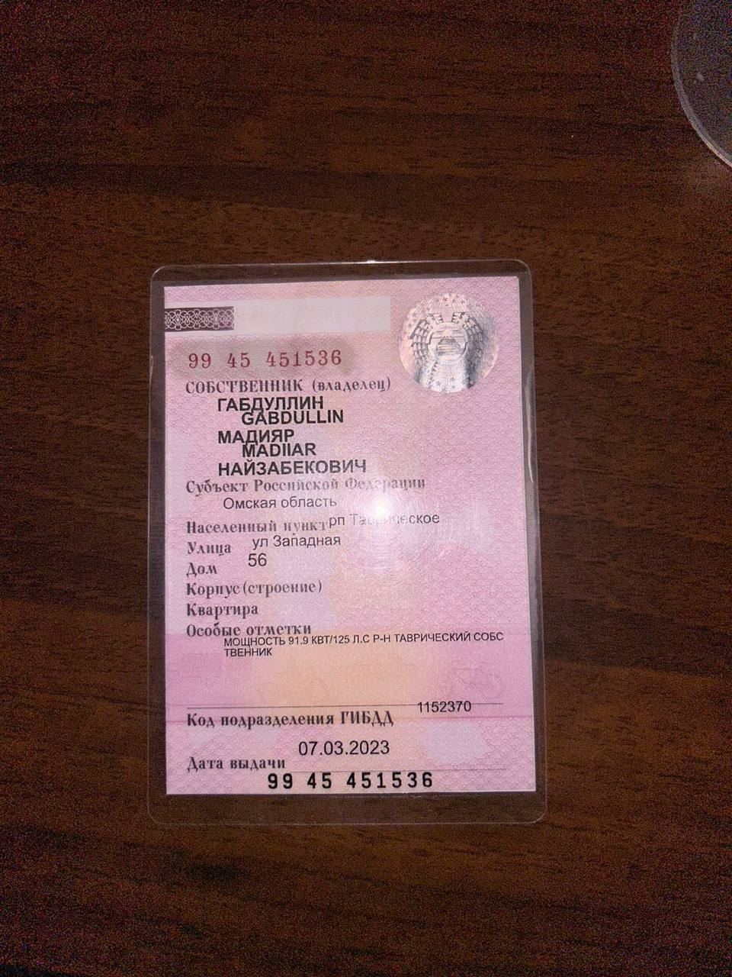

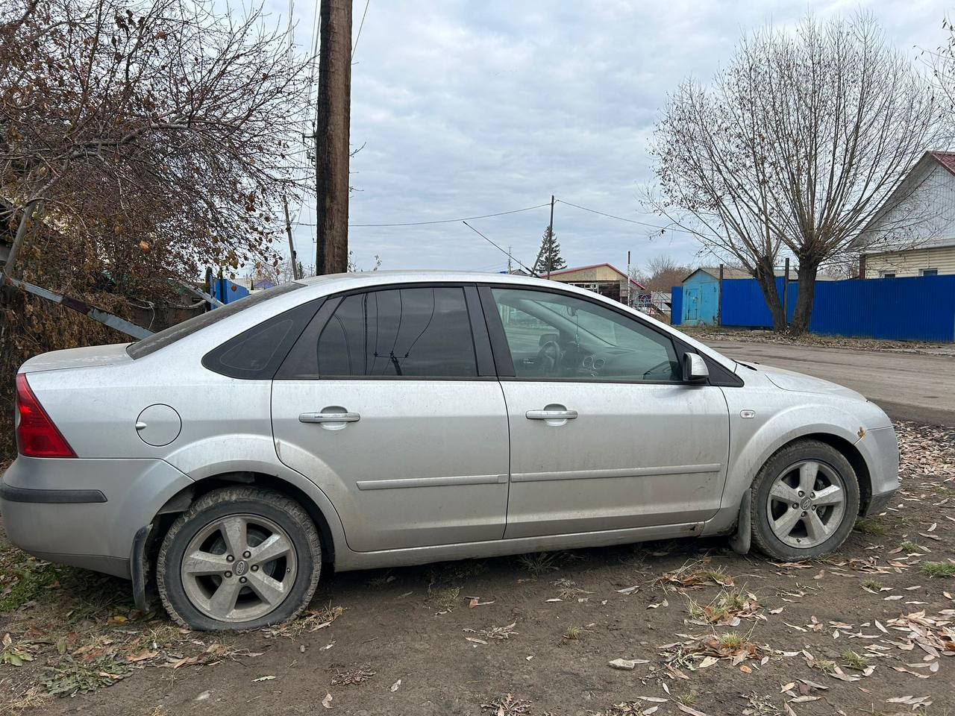

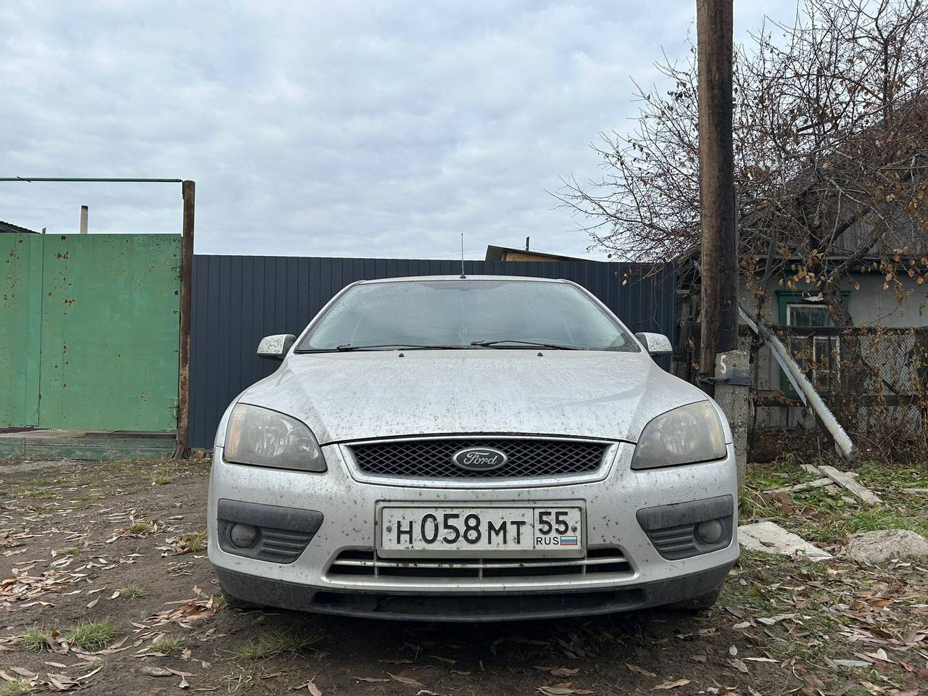



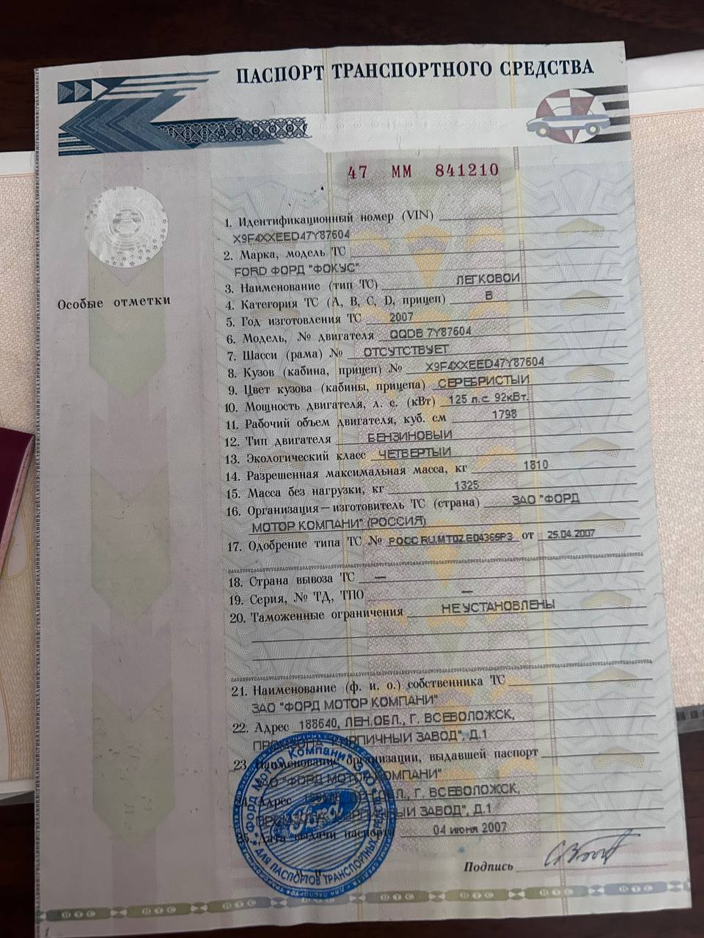

Финансовый управляющий  Габдуллиной Залины Кайрболатовны |  | М.В. Косточкина

